Упражнения для развития мелкой моторики рук
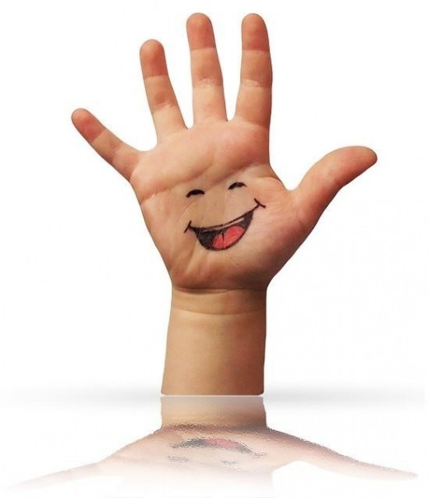
Ручки на столе лежат,
И пока что крепко спят
А теперь одна проснулась
И тихонько потянулась.
(Ладонь остается прижатой к столу, а пальцы приподнимаются).
Это правая рука
Улеглась она опять,
Видно, будет отдыхать.
Вот и левая проснулась
Тоже сладко потянулась.
(Вторая ладонь лежит на столе, а пальцы приподнимаются).
Теперь две руки проснулись -
Сильно-сильно потянулись.
(Пальцы на обеих руках приподнимаются).
Большой пальчик подними
И тихонько постучи.
(Поднимаются по очереди пальцы на обеих руках по одному и стучат).
Тук-тук-тук,тук-тук-тук
Раздается снова стук
На руке твоей другой
Пальчик постучал большой.
Мы по очереди всеми
Будем пальцами стучать.
И, конечно, отдыхать.
А теперь мы будем киски
Эй, не подходите близко-
Поцарапаем немножко-
Не ребята мы, а кошки.
(Пальцы обеих рук вместе, а потом каждая рука по очереди легко царапает стол.)
К нам на стол забрался слон,
Начал громко топать он.
(Постучать пальцами ладоней по столу.)
И лошадки прибежали
И копытцами стучали.
(Легко постучать кончиками пальцев по столу.)
Осторожны и легки
Приползали паучки.
(Медленно перебирать пальцами по поверхности стола.)
А лягушки проскакали -
И в болотце убежали.
(Отталкиваться сжатыми пальцами от стола, приподнимая кисти рук.)
Тихо по земле шурша
Ползет змейка не спеша.
(Волнообразные движения кисти рук, подушечки пальцев не отрываются от стола.)
Солнышко пригревало -
Червячки уползали.
Солнышко убежало -
Червячки выползали.
(Пальцы медленно сжимаются в кулачки, потои медленно разжимаются.)
Светят солнышка лучи -
Они очень горячи.
А как тучка набежала -
Видно солнышка не стало.
(Пальцы раздвигаются на поверхности стола, затем сдвигаются вместе.)
Раз купили мы арбуз,
Он хороший был на вкус.
(Соединить кончики пальцев, образуя шар.)
А еще купили дыню -
Сразу съели половину.
(Соединить кончики пальцев, образуя овал.)
С утра пальчики старались -
в своем доме убирались.
(Пальцы по очереди сближаются с большим, скребя по столу, ладошки боком лежат на столе.)
По веселой по дорожке
Быстро пробегут две ножки.
(Пальцы по парам "бегут" по столу.)
А теперь те же ножки
Проскакали по дорожке.
(Пальцы по парам отталкиваются от стола.)

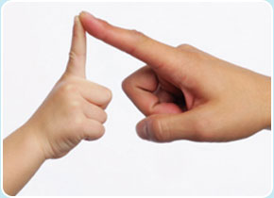
А между упражнениями в стихах, попросите ребенка изобразить с помощью пальцев такие движения:
- резанье ножницами
- подметание метелкой
- пиление
- закручивание винтика
- подбирание крошек со стола
- оттирание пятнышка
- кормление цыплят.
При выполнении этих упражнений кисти рук становятся гибкими, а движения - более свободными,
что в будущем поможет ребенку научиться писать, рисовать.

Зрительная гимнастика в стихах
Раз –налево, два – направо,
Три –наверх, четыре - вниз.
А теперь по кругу смотрим,
Чтобы лучше видеть мир.
Взгляд направим ближе, дальше,
Тренируя мышцу глаз.
Видеть скоро будем лучше,
Убедитесь вы сейчас!
А теперь нажмем немного
Точки возле своих глаз.
Сил дадим им много-много,
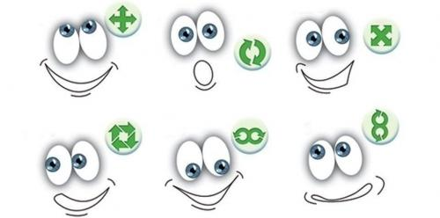
Чтоб усилить в тыщу раз!
* * *
Мы гимнастику для глаз
Выполняем каждый раз.
Вправо, влево, кругом, вниз,
Повторить ты не ленись.
Укрепляем мышцы глаза.
Видеть лучше будем сразу.
* * *
Глазки вправо, глазки влево,
И по кругу проведем.
Быстро – быстро поморгаем
И немножечко потрем.
Посмотри на кончик носа
И в «межбровье» посмотри.
Круг, квадрат и треугольник
По три раза повтори.
Глазки закрываем,
Медленно вдыхаем.
А на выдохе опять
Глазки заставляй моргать.
А сейчас расслабились
На места отправились.

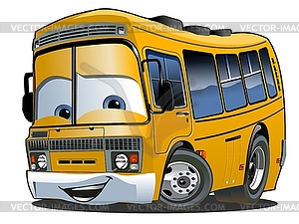
Автобус.
Мы в автобусе сидим,
Во все стороны глядим.
Глядим назад, глядим вперед,
А автобус не везет...
Внизу речка – глубоко,
Вверху птички – высоко.
Щётки по стеклу шуршат
Все капельки смести хотят.
Колёса закружились
Вперёд мы покатились.
Сова.
В лесу темно.
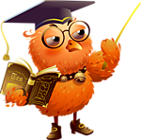
Все спят давно.
Только совушка-сова,
большая голова,
На суку сидит,
во все стороны глядит.
Вправо, влево, вверх и вниз,
Звери, птицы, эх, держись!
осмотрела все кругом –
за добычею бегои!
Часы
Тик-так, тик-так
Все часы идут вот так: тик-так, тик-так,
Налево раз, направо раз,
Мы тоже можем так,
Тик-так, тик-так.
Гимнастика для глаз
Гимнастика для глаз полезна в целях профилактики нарушения зрения. Для профилактики возникновения зрительных расстройств необходимо расширять зрительно - пространственную активность в режиме школьного урока.
- Использование разного рода фигур и линий, по которым дети бегают глазами (овал, восьмерка, волна, спираль, ромб) или причудливо перекрещенных линий разных цветов толщиной 1 см.
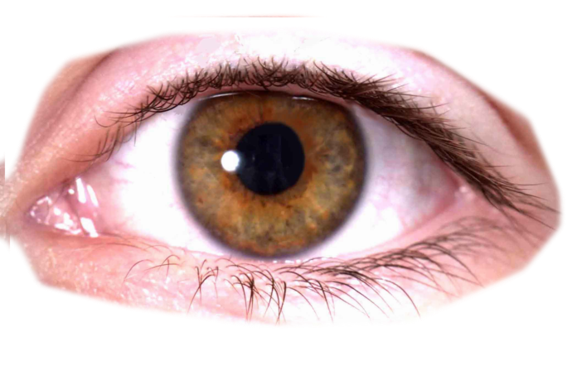
- Работа с расположенными на стенах классной комнаты карточками. На них мелкими силуэтами изображения предметов, буквы, слоги, слова, цифры, геометрические фигуры (размер предметов от 1 до 3 см). По просьбе учителя дети встают и выполняют ряд заданий: отыскивают на стенах картинки, которые являются ответом на загадку; находят изображение предметов, в названиях которых есть нужный звук; составляют из слов предложения.
- Вверх - вниз, влево - вправо.
Двигать глазами вверх - вниз, влево - вправо. Зажмурившись, снять напряжение. Считая до десяти.
- Рисование носом.
Детям нужно посмотреть на табличку и запомнить слово или букву. Затем закрыть глаза. Нужно написать носом выбранное слово или букву.
Гимнастика для улучшения слуха.
- Пригибаем верхнюю часть уха вниз. Разгибаем, пригибаем, словно бы раскатывая и скатывая ушко. Ушки должны стать теплыми.
- Найдите ямочку возле козелка. Нажали на ямочки сразу обоих ушек – отпустили, нажали, отпустили.
- Нажали пальчиками на мочки, помассировали, отпустили.
- Массируем круговыми движениями все ухо, в одну сторону, в другую сторону. Массировать нужно одновременно оба уха.
- Потяните ушки в сторону – снова 20 раз.
- Теперь выгибаем их вперед, а затем в обратную сторону (20 раз)
Упражнения для снятия общего или локального утомления
Для того чтобы снять излишнее статическое напряжение, на физкультурных минутках проводят динамические упражнения на расслабление различных групп мышц (шеи, плечевого пояса, конечностей, корпуса).
- Самолёт.
Руки в стороны – в полёт
Отправляем самолет.
Правое крыло вперед.
Левое крыло вперед.
Раз, два, три, четыре –
Полетел наш самолет.

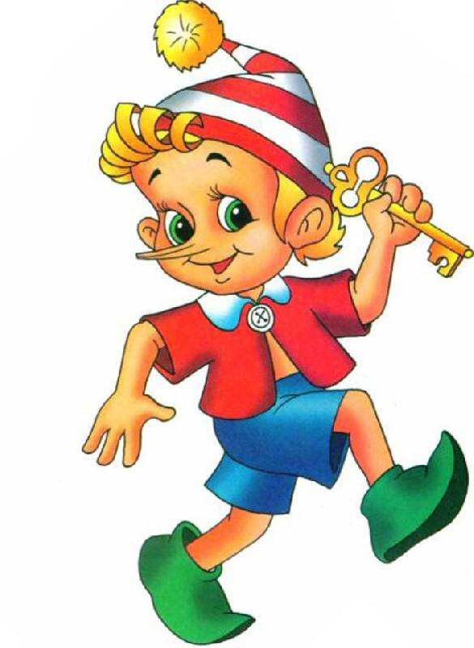
- Буратино.
Буратино потянулся,
Раз – нагнулся,
Два – нагнулся,
Три – нагнулся.
Руки в стороны развел,
Ключик, видно, не нашел.
Чтобы ключик нам достать,
Нужно на носочки встать.

- Хомка.
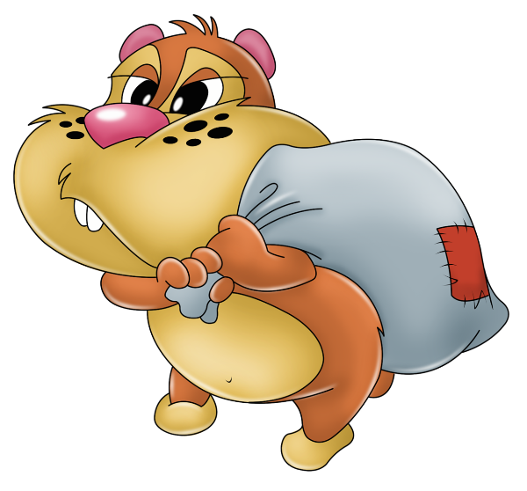
Хомка, хомка, хомячок,
Полосатенький бочок.
Хомка раненько встает,
Щечки моет, шейку трет.
Подметает хомка хатку
И выходит на зарядку.
Раз, два, три, четыре, пять,
Хомка хочет сильным стать.
- Художники
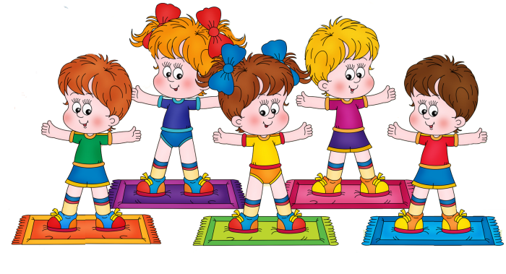  Мы глазами поколдуем.  Круг огромный нарисуем!  Нарисуем мы окно  И большущее бревно.  Нарисуем лифта бег:  Глазки вниз, глазки вверх!  Все зажмурились: раз-два!  Закружилась голова.  Мы глазами поморгали,  Вмиг гирлянды засверкали.  Смотрим прямо и вперёд –  Это мчится самолёт…  Раз моргнули, два моргнули – Наши глазки отдохнули! | Выполняется сидя за партами дети “рисуют” глазами круг,  не поворачивая головы  “рисуют” окно  “рисуют” бревно  опустить глаза вниз, поднять глаза вверх  крепко зажмурить глаза (3-5 сек.)  поморгать глазами 3-5 сек.  смотреть прямо перед собой  поморгать глазами 3-5 сек.
- Хлопаем в ладоши
Мы хлопаем в ладоши, хлоп, хлоп
хлопки над головой
Мы топаем ногами, топ, топ
высоко поднимаем колени
Качаем головой
головой вперед назад подвигать
Мы руки поднимаем, мы руки опускаем
руки поднять, опустить
Мы низко приседаем и прямо мы встаем
присесть и подпрыгнуть
Руки вниз, на бочок.
Разжимаем- в кулачок
Руки вверх и в кулачок
Разжимаем на бочок
На носочки поднимайся
Приседай и выпрямляйся
Ноги вместе. ноги врозь
- Лесок
На горе стоит лесок
круговые движения руками
Он не низок не высок
сесть, встать, руки вверх
Удивительная птица подает нам голосок
глаза и руки вверх, потянуться
По тропинке два туриста
Шли домой из далека
ходьба на месте
Говорят:"Такого свиста, мы не слышали пока"
плечи поднять
У меня спина прямая
У меня спина прямая,
(Ходьба на месте, руки за спину.)
Я наклонов не боюсь:
(Наклон вперед.)
Выпрямляюсь, прогибаюсь,
(Наклон назад, выпрямиться.) Поворачиваюсь.
(Повороты туловища.)
Раз, два. три. четыре.
Три. четыре, раз. два.
(Наклон вперед и выпрямиться.)
Я хожу с осанкой гордой.
(Повороты туловища.)
Прямо голову держу,
(Наклон вперед и выпрямиться.)
Никуда я не спешу.
(Ходьба на месте, руки за спину.)
Раз. два. три. четыре,
(Повороты туловища.)
Три. четыре, раз, два.
(Ходьба на месте, руки за спину.)
Я могу и поклониться.
(Поклон и выпрямиться.)
И присесть, и наклониться,
(Присед, наклон вперед.)
Повернись туда - сюда!
(Повороты туловища направо -налево.) Ох, прямешенька спина!
(Наклон вперед и выпрямиться.)
Раз. два. три. четыре
(Повороты туловища.)
Три. четыре, раз. два.

Все ребята дружно встали
Все ребята дружно встали
(Выпрямиться)
И на месте зашагали.
(Ходьба на месте.)
На носочках потянулись.
(Прогнуться назад, руки положить за голову.)
Как пружинки мы присели
(Присесть.)
И тихонько разом сели.
(Выпрямиться и сесть.)

Для начала мы с тобой
Для начала мы с тобой
Крутим только головой.
(Вращения головой.)
Корпусом вращаем тоже.
Это мы, конечно, сможем.
(Повороты вправо и влево.)
Напоследок потянулись
Вверх и в стороны.
Прогнулись.
(Потягивания вверх и в стороны.)
От разминки раскраснелись
И за парты снова сели.
(Дети садятся за парты.)
Упражнения для кистей рук
При работе с учащимися младших классов особое внимание следует уделять упражнениям для развития тонко координированных движений кистей рук.
- Домик.
Пальчики уснули, в кулачок свернулись.
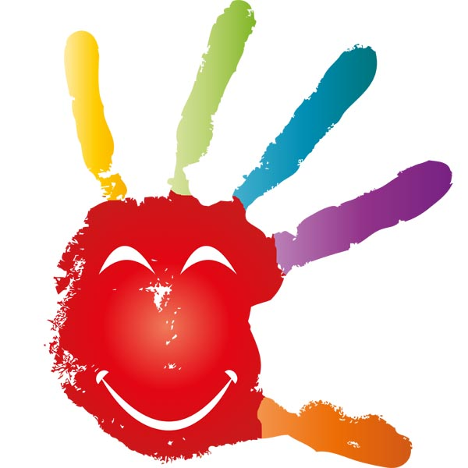
Один, Два, Три, Четыре, Пять захотели поиграть.
Постучались в дом к соседям.
В нем проснулись Шесть и Семь.
Веселятся все.
Но пора обратно всем.
Десять, девять, восемь, семь.
Шесть калачиком свернулся.
Пять зевнул и отвернулся.
Четыре, Три, Два, Один.
Снова в домике все спим.
- Засолка капусты.
Мы капусту рубим.
(Ребром ладони дети показывают, как они рубят капусту).
Мы капусту трем.
(Кулаком трут о раскрытую ладонь другой руки).
Мы капусту солим.
(Движениями пальцев имитируют посыпание солью).
Мы капусту жмем.
(Пальцы обеих рук сжимают в кулаки).
- Замок.
На двери висит замок
Кто его открыть бы смог? (соединяют пальцы в замок)
Потянули… (дети тянут руки в разные стороны)
Покрутили… (выполняют волнообразные движения кистями рук)
Постучали… (стучат одной ладошкой о другую)
И открыли! (пальцы расцепились)

